息切れ外来 診療情報提供書 中電病院 内科（循環器） 担当医行 年 月 日
当院受診歴： 有 無
フリガナ  患者氏名 |  | 生年月日  性別 | 年 月 日 歳  男 ・ 女
住所 | 〒 | 電話番号 | （ ）
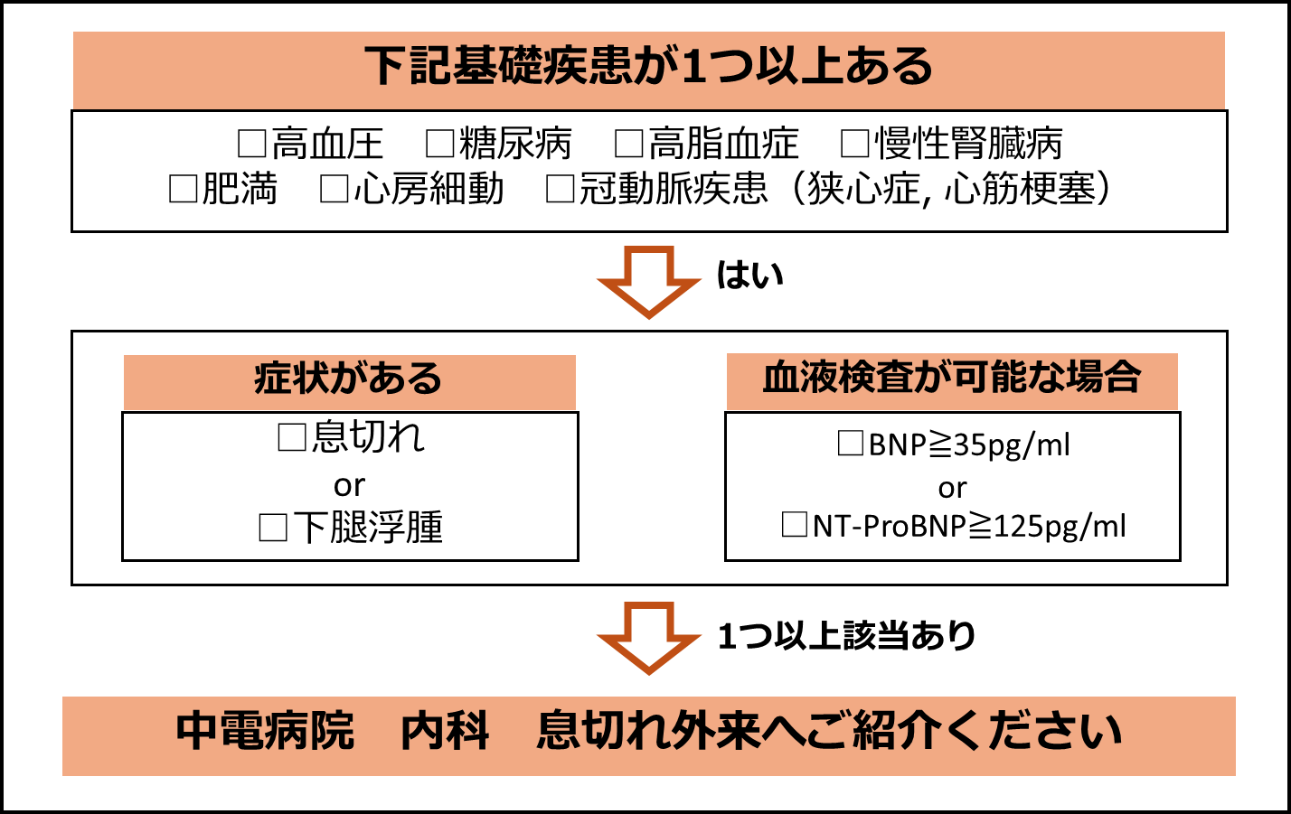
※ 表の当てはまる項目へチェックをお願いします。

既往歴（上記以外）：
特記事項(症状経過など)：
内服歴： □お薬手帳 □別紙参照
- 火曜午後以外での受診をお願いいたします。予約外受診も可能です。
- 予約希望の場合は事前にFaxをお願いいたします。
診察希望日 | □ 有 | 第1希望： 月 日 （ 午前 ・ 午後 ）  第2希望： 月 日 （ 午前 ・ 午後 ）
診察希望日 | □ 無 | 第1希望： 月 日 （ 午前 ・ 午後 ）  第2希望： 月 日 （ 午前 ・ 午後 ）

※ 中電病院 医療支援室： (Tel 082-246-7695, Fax 082-246-7699) 8:30-17:00
お問い合わせ先： 中電病院 内科（循環器） 泉可奈子
紹介元医療機関：
医療機関名
医師名
電話番号
ＦＡＸ番号

